## 微型专题(一)　核外电子排布表示方法的判断与书写

[核心素养发展目标]　理解核外电子排布的规则，能正确书写、判断基态原子(离子)的核外电子式和轨道表示式。



一、核外电子排布表示方法的判断

例1　下列有关核外电子排布式或轨道表示式不正确的是(　　)



A．24Cr的电子排布式：1s22s22p63s23p63d54s1

B．K的简化电子排布式：[Ar]4s1

C．N原子的轨道表示式为

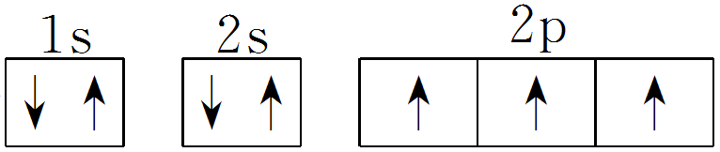

D．S原子的轨道表示式为

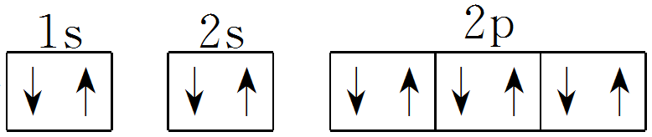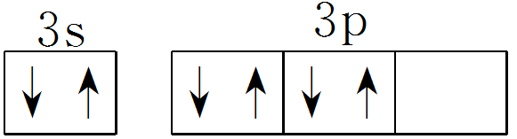

答案　D

解析　S原子的轨道表示式违反了洪特规则，正确的应是。

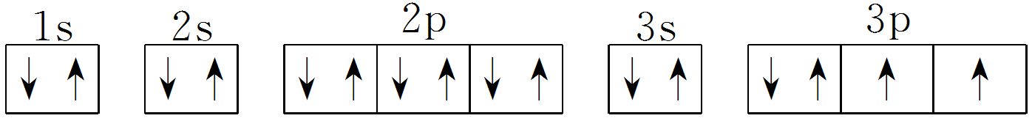

易误提醒——核外电子的排布表示方法的常见误区

(1)当出现d轨道时，虽然电子按*n*s、(*n*－1)d、*n*p的顺序填充，但在书写电子排布式时，仍把(*n*－1)d放在*n*s前，如Fe：1s22s22p63s23p63d64s2正确，

Fe：1s22s22p63s23p64s23d6错误。

(2)在画基态原子的轨道表示式时，常出现以下错误：

① (违反能量最低原理)

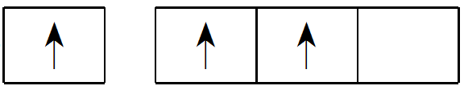

②(违反泡利不相容原理)

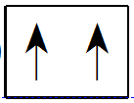

③(违反洪特规则)

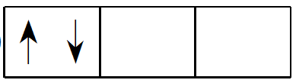

④ (违反洪特规则)

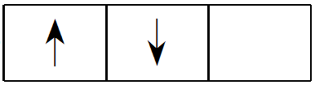

⑤画轨道表示式时，不能省略空轨道。如C的轨道表示式应为，而不是。

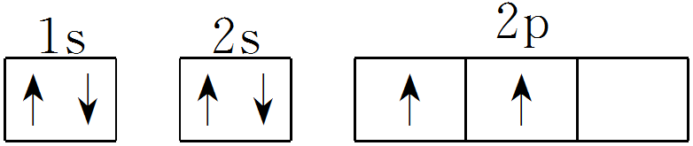

变式1　下列有关化学用语的表述正确的是(　　)

A．次氯酸的电子式：

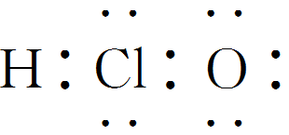

B．基态铜原子的外围电子的轨道表示式：

C．Se的简化电子排布式：[Ar]3d104s24p4

D．F－的结构示意图：

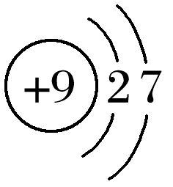

答案　C

解析　次氯酸的电子式应为，A项错误；书写基态铜原子的外围电子轨道表示式时，根据洪特规则特例应为，B项错误；F－最外层有8个电子，D项错误。

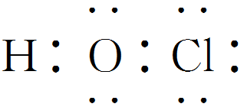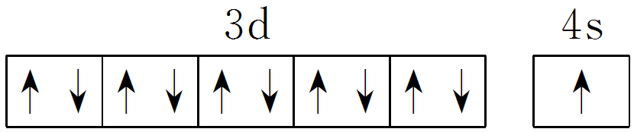

相关链接



核外电子排布的表示方法

|  |  |  |
| --- | --- | --- |
| 原子(离子)结构示意图 | 含义 | 将每个电子层上的电子总数表示在原子核外的式子 |
| 实例 | Al　S2－ |
| 电子排布式 | 含义 | 用数字在轨道符号右上角标明该轨道上排布的电子数，这就是电子排布式 |
| 实例 | K：1s22s22p63s23p64s1 |
| 简化电子排布式 | 含义 | 为了避免电子排布式书写过于繁琐，把内层电子已达到稀有气体原子结构的部分以相应稀有气体元素符号外加方括号表示 |
| 实例 | K：[Ar]4s1 |
| 外围电子排布式 | 含义 | 主族元素的外围电子指最外层电子，外围电子排布式即最外层电子排布式 |
| 实例 | Al：3s23p1 |
| 轨道表示式 | 含义 | 每个方框代表一个原子轨道，每个箭头代表一个电子 |
| 实例 | Al |
| 电子式 | 含义 | 化学中常在元素符号周围用“·”或“×”来表示元素原子的最外层电子，相应的式子叫做电子式 |
| 实例 |  |

导师点睛　核外电子排布表示方法中，轨道表示式最能反映电子的排布情况。

二、核外电子排布式轨道表示式的书写

例2　(1)[2018·全国卷Ⅱ，35(1)]基态Fe原子价层电子的轨道表示式为_________________。



(2)[2018·全国卷Ⅲ，35(1)]Zn原子核外电子排布式为

________________________________________________________________________。

(3)[2018·江苏，21(2)]Fe2＋基态电子排布式为__________________________________。

答案　(1)

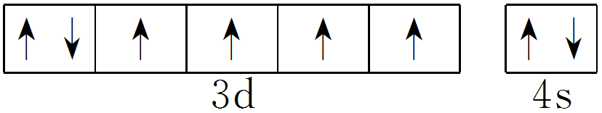

(2)1s22s22p63s23p63d104s2(或[Ar]3d104s2)

(3)1s22s22p63s23p63d6(或[Ar]3d6)

解析　(1)基态铁原子的核外电子排布式为1s22s22p63s23p63d64s2，因此价层电子的轨道表示式为。

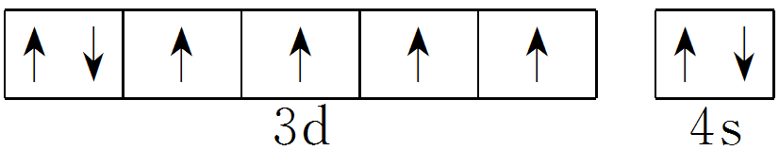

(2)锌的核外有30个电子，因此其核外电子排布式为1s22s22p63s23p63d104s2，也可写作[Ar]3d104s2。

(3)铁原子核外有26个电子，其核外电子排布式为1s22s22p63s23p63d64s2，失去2个电子后，Fe2＋基态核外电子排布式为1s22s22p63s23p63d6，也可写作[Ar]3d6。

变式2　A、B、C、D是四种短周期元素，E是过渡元素。A、B、C同周期，C、D同主族，A的原子结构示意图为，B是同周期元素(稀有气体元素除外)中原子半径最大的元素，C的最外层有3个未成对电子，E的价电子排布式为3d64s2。

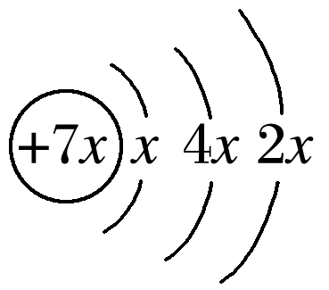

回答下列问题：

(1)A为__________(填元素符号，下同)，电子排布式是

________________________________________________________________________。

(2)B为________，简化电子排布式是____________________________________________。

(3)C为________，外围电子排布式是______________________________________________。

(4)D为________，轨道表示式为_______________________________________。

(5)E为________，原子结构示意图是_______________________________________________。

答案　(1)Si　1s22s22p63s23p2(或[Ne]3s23p2)

(2)Na　[Ne]3s1

(3)P　3s23p3

(4)N

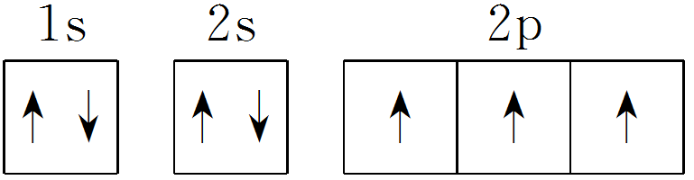

(5)Fe

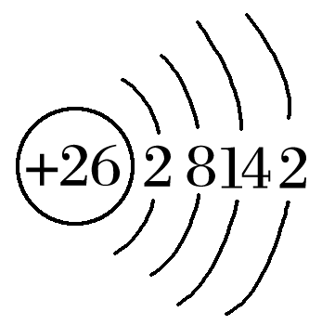

解析　由题意可知，A为Si，B为Na，C为P，D为N，E为Fe。这五种元素原子的电子排布式分别为Si：1s22s22p63s23p2，Na：1s22s22p63s1，P：1s22s22p63s23p3，N：1s22s22p3，Fe：1s22s22p63s23p63d64s2。由电子排布式可写出原子结构示意图。



1．(2019·唐山高二月考)下列有关多电子原子的叙述中正确的是(　　)

A．在一个多电子原子中，不可能有两个运动状态完全相同的电子

B．在一个多电子原子中，不可能有两个能量相同的电子

C．在一个多电子原子中，N层上的电子能量肯定比M层上的电子能量高

D．某个多电子原子的3p轨道上仅有两个电子，它们的自旋状态必须相反

答案　A

解析　填充在同一个轨道中的电子，能量相同，故B错误；根据构造原理，3d轨道上电子的能量比4s轨道上的要高，故C错误；电子排布在不同轨道时，总是优先单独占据一个轨道，而且自旋方向相同，故D错误。

2．(2019·沈阳期末)下列电子排布式中，原子处于激发状态的是(　　)

A．1s22s22p5

B．1s22s22p43s2

C．1s22s22p63s23p63d54s2

D．1s22s22p63s23p63d34s2

答案　B

解析　B选项中原子的核外电子没有填充满2p轨道，而电子填充到了能量更高的3s轨道，与基态原子核外电子填充的顺序不符，原子能量较高，处于激发态。A、C、D三选项中原子的核外电子排布符合基态原子核外电子填充的能级顺序和能量最低原理、泡利不相容原理及洪特规则，原子处于基态，故原子处于激发状态的是答案B。

3．下列关于硅原子的核外电子排布表示式中，错误的是(　　)

A．1s22s22p63s23p2

B．[Ne]3s23p2

C.

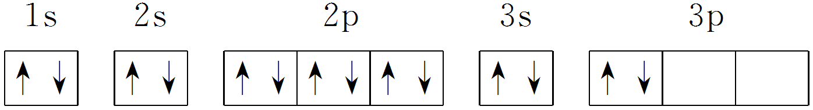

D.

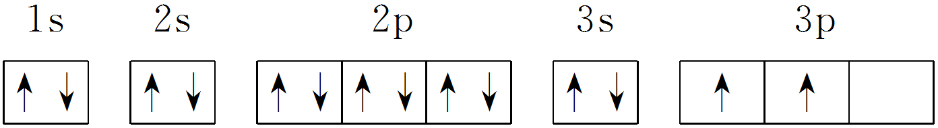

答案　C

解析　A、B两项是电子排布式，C、D两项是轨道表示式，其中C项违背了洪特规则，故错误。

4．(2018·合肥一中高二期中)下列化学用语的表达正确的是(　　)

A．原子核内有10个中子的氧原子：O

B．氯原子的结构示意图：

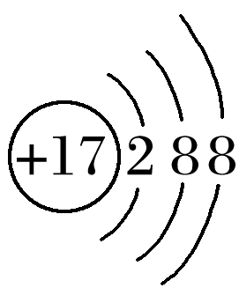

C．Fe3＋的最外层电子排布式：3s23p63d5

D．基态铜原子的外围电子轨道表示式：  
答案　C

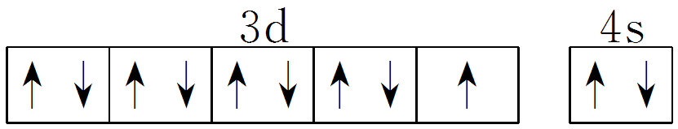

解析　原子核内有10个中子的氧原子应表示为O，A错误；氯原子的结构示意图为，B错误；Fe的原子序数是26，故Fe3＋的最外层电子排布式为3s23p63d5，C正确；铜的原子序数是29，基态铜原子的外围电子排布符合洪特规则的特例，外围电子轨道表示式为

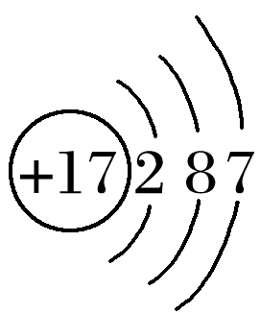

，D错误。



5．(2018·江苏如东中学高二期中)下列说法错误的是(　　)

A．*n*s电子的能量可能低于(*n*－1)p电子的能量

B．6C的电子排布式1s22s22p，违反了洪特规则

C．电子排布式(21Sc)1s22s22p63s23p63d3违反了能量最低原理

D．电子排布式(22Ti)1s22s22p63s23p10违反了泡利不相容原理

答案　A

解析　电子的能量与能层、原子轨道有关，*n*s电子的能量一定高于(*n*－1)p电子的能量，A错误；根据洪特规则知，2p能级上的两个电子应排在两个不同轨道上，B正确；根据能量最低原理知，电子先排能量低的轨道，后排能量高的轨道，故应先排4s轨道，即电子排布式应为1s22s22p63s23p63d14s2，C正确；根据泡利不相容原理知，3p能级最多容纳6个电子，D正确。

6．下列叙述正确的是(　　)

A．[Ar]3d64s2是基态原子的电子排布式

B．铬原子的电子排布式是1s22s22p63s23p64s13d5

C．铜原子的外围电子排布式是3d94s2

D．氮原子的轨道表示式是

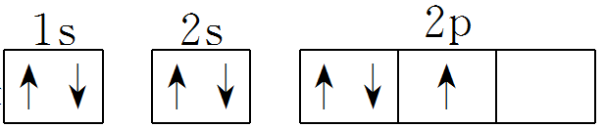

答案　A

7．(2018·吉林扶余一中高二期末)(1)按照构造原理，35号元素基态原子的简化电子排布式为________________，其核外有________个电子层，最外层电子数是________。

(2)Cu原子序数为________，其外围电子排布式为________。

答案　(1)[Ar]3d104s24p5　4　7　(2)29　3d104s1

解析　(1)35号元素为Br，其基态原子的简化电子排布式为[Ar]3d104s24p5，核外有4个电子层，最外层电子数为7。

(2)Cu的原子序数为29，其核外电子排布式为[Ar]3d104s1，外围电子排布式为3d104s1。

8．(2018·济南一中高二月考)A、B、C、D、E代表前四周期的五种元素，原子序数依次增大。请填空：

(1)A元素基态原子的最外层有3个未成对电子，次外层有2个电子，其轨道表示式为________________________________________________________________________。

(2)B元素的负一价离子的电子层结构与氩相同，B离子的结构示意图为________________。

(3)C元素的正三价离子的3d能级为半充满，C的元素符号为________，其基态原子的外围电子排布式为________。

(4)D元素基态原子的M层全充满，N层没有成对电子，只有一个未成对电子，D的元素符号为________，其基态原子的电子排布式为________________________________________。

(5)E元素基态原子中没有未成对电子，E的外围电子排布式是________。

答案　(1)

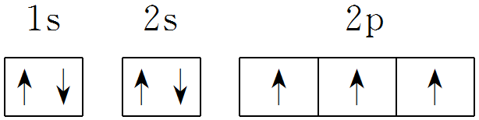

(2)

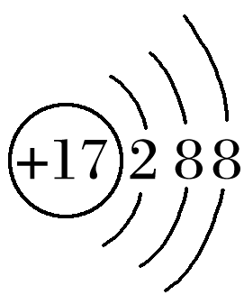

(3)Fe　3d64s2　(4)Cu　1s22s22p63s23p63d104s1(或[Ar]3d104s1)

(5)3d104s2(或4s24p6)

解析　(1)基态原子的最外层有3个未成对电子，次外层有2个电子的元素为氮元素，其轨道表示式。

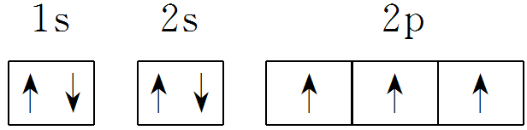

(2)因为B－的电子层结构与氩相同，即核外电子数相同，所以B元素的质子数为18－1＝17，则B－为Cl－，其结构示意图为。

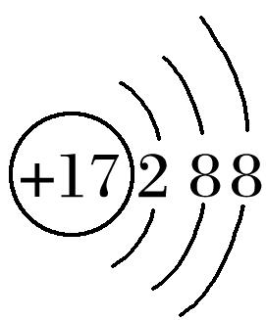

(3)C元素的正三价离子的3d能级为半充满，C的元素符号为Fe，其基态原子的外围电子排布式为3d64s2。

(4)D元素基态原子的M是全充满，N层没有成对电子，只有一个未成对电子，则E为Cu，其基态原子电子排布式为1s22s22p63s23p63d104s1。

(5)E元素基态原子中没有未成对电子，且E的原子序数在五种元素中最大，因此E元素为30号元素Zn或36号元素Kr，其外围电子排布式为3d104s2或4s24p6。

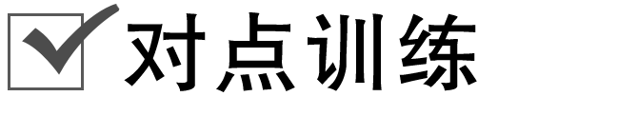

题组一　核外电子运动状态的描述

1．(不定项)下列关于核外电子的运动状态的说法错误的是(　　)

A．核外电子是分层运动的

B．只有电子层、原子轨道类型以及电子的自旋状态都确定时，电子运动状态才能被确定

C．只有电子层、原子轨道类型以及电子的自旋状态都确定时，才能确定每一个电子层的最多轨道数

D．电子云的空间伸展方向与电子的能量大小有关

答案　CD

解析　电子所具有的能量不同，就会在不同的电子层上运动，A项正确；电子运动状态是由电子层、原子轨道以及电子自旋状态共同决定的，B项正确；同一电子层中形状相同的原子轨道中的电子具有相同的能量，与电子云的空间伸展方向无关，与其自旋状态也无关，D项错误；电子层数确定电子层中的最多原子轨道数，C项错误。

2．下列说法中不正确的是(　　 )

A．同一原子中，2s、3s、4s轨道离原子核的平均距离依次增大

B．同一原子中，2p、3d、4f轨道的轨道数依次增多

C．p轨道呈纺锤形，随着电子层的增加，p轨道的数量也在增多

D．对于*n*p*x*、*n*p*y*、*n*p*z*轨道上的电子，具有相同的能量，其电子云的形状也相同

答案　C

解析　同一原子中，电子层数越多，表示原子轨道离原子核的平均距离越大，A正确；2p、3d、4f轨道的轨道数依次为3、5、7，依次增多，B正确；无论在哪个电子层，p轨道数都是3个，C错误；同一电子层形状相同的原子轨道的能量相等，其电子云的形状也相同，D正确。

题组二　核外电子排布表示方法的判断

3．下列氧原子的轨道表示式中，正确的是(　　)

A．

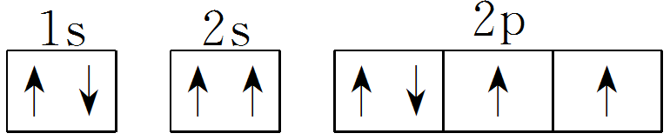

B．

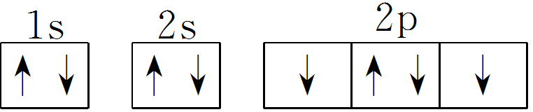

C．

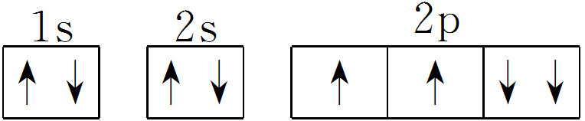

D．

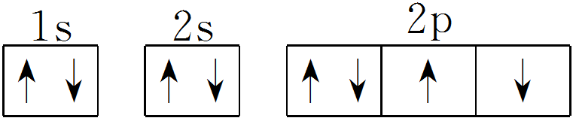

答案　B

解析　原子核外电子排布遵循能量最低原理、泡利不相容原理和洪特规则。只有B遵循以上原理。

4．(不定项)(2018·镇江校级期末)下列电子排布式正确的是(　　)

A．K＋的电子排布式：1s22s22p63s23p6

B．F的外围电子排布式：2s22p5

C．S2－的电子排布式：1s22s22p63s23p4

D．Ti的电子排布式：1s22s22p63s23p64s23d2

答案　AB

解析　本题易错之处是误认为电子排布式的书写顺序与电子填充顺序完全相同而错选D。B项，F的外围电子排布式为2s22p5；C项，S2－是S原子得到两个电子形成的稳定离子，所以S2－的第三电子层的电子排布式应为3s23p6；D项，Ti的电子排布式为1s22s22p63s23p63d24s2。

5．以下核外电子的表示方法中，能表示该原子处于能量最低状态的是(　　)

A．N：

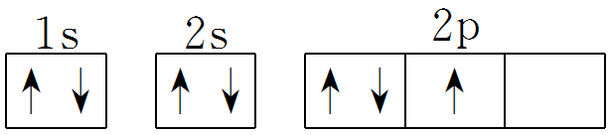

B．F：

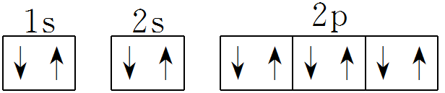

C．Fe：[Ar]3d54s2

D．Cu：3d104s1

答案　D

解析　A选项不符合洪特规则，2p轨道上的3个电子应分占三个轨道时能量最低；B选项中F的轨道表示式应为；C选项中Fe是26号元素，而非25号元素，应为[Ar]3d64s2；D选项符合洪特规则，原子处于能量最低状态。

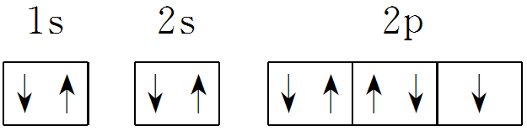

6．在核电荷数为26的元素Fe的原子核外3d、4s轨道内，下列轨道表示式正确的是(　　)

A.

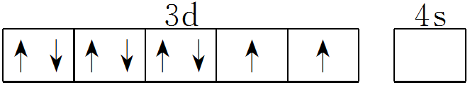

B.

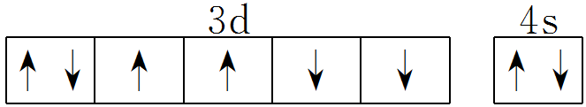

C.

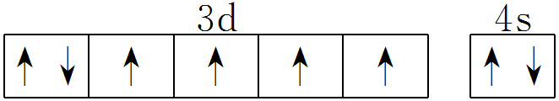

D.

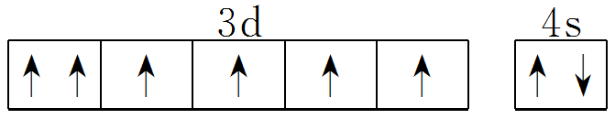

答案　C

解析　核电荷数为26的Fe基态原子核外电子排布式为1s22s22p63s23p63d64s2,3d轨道有5个轨道，只有1个轨道排满两个电子，且自旋方向相反，其他4个轨道各排1个电子，4s轨道排满2个电子，且自旋方向相反，即C项正确。

7．(不定项)下列电子排布式或轨道表示式正确的是(　　)

A．C的轨道表示式：

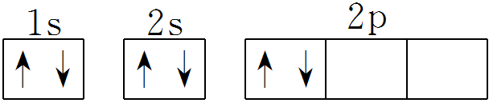

B．Ca的电子排布式：1s22s22p63s23p63d2

C．N的轨道表示式：

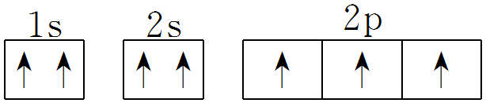

D．Br－的电子排布式：[Ar]3d104s24p6

答案　D

解析　A项中C的轨道表示式违背洪特规则；B项中Ca的电子排布式违背构造原理、能量最低原理；C项中N的轨道表示式违背泡利不相容原理。

题组三　核外电子排布的应用

8．(2019·淮安期中)A原子的结构示意图为，则*X*、*Y*及该原子3d轨道上的电子数不可能的组合是(　　)

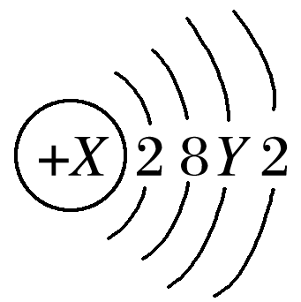

A．18、8、0 B．20、8、0

C．25、13、5 D．30、18、10

答案　A

解析　如*X*＝18，则原子核外各层电子数分别为2、8、8，应为Ar，故A错误；如*X*＝20，则原子核外各层电子数分别为2、8、8、2,3d轨道上的电子数为0，故B正确；如*X*＝25，则原子核外各层电子数分别为2、8、13、2，应为Mn,3d轨道上的电子数为5，故C正确；如*X*＝30，则原子核外各层电子数分别为2、8、18、2，应为Zn,3d轨道上的电子数为10，故D正确。

9．下列基态原子中，未成对电子数最多的是(　　)

A．O B．P C．Mn D．Cr

答案　D

解析　O的电子排布式为1s22s22p4，未成对电子数为2；P的电子排布式为1s22s22p63s23p3，未成对电子数为3；Mn的电子排布式为1s22s22p63s23p63d54s2，未成对电子数为5；Cr的电子排布式为1s22s22p63s23p63d54s1，未成对电子数是6。

10．基态原子的4s轨道中只有1个电子的元素共有(　　)

A．1种 B．2种 C．3种 D．8种

答案　C

解析　基态原子4s轨道只有1个电子分两种情况。情况一是按照轨道能量顺序正常填充：1s22s22p63s23p64s1，为19K元素；情况二是按照洪特规则的特例填充：1s22s22p63s23p63d54s1、1s22s22p63s23p63d104s1，分别为24Cr和29Cu。

11．下列元素的最高价氧化物对应水化物酸性最强的是(　　)

A．L电子层p轨道只填了2个电子的元素

B．外围电子排布式为3s23p2的元素

C．第3周期有7个价电子的元素

D．3p轨道电子半充满的元素

答案　C

解析　A项中元素为C，B项中元素为Si，C项中元素为Cl，D项中元素为P。酸性：HClO4＞H3PO4＞H2CO3＞H2SiO3。

12．(不定项)某原子核外电子排布式为1s22s22p3，下列说法正确的是(　　)

A．该原子的轨道表示式为

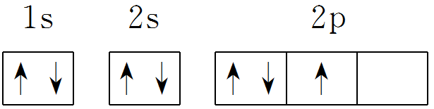

B．该原子核外有3种能量不同的电子

C．该原子核外最外层电子占据4个原子轨道

D．该原子核外最外层上有3种运动状态不同的电子

答案　BC

解析　该原子的轨道表示式违反洪特规则，正确的轨道表示式为，A项错误；该原子核外有3种能量不同的电子，分别为1s、2s、2p原子轨道上的电子，B项正确；该原子核外最外层电子数为5，占据2s、2p原子轨道，共4个原子轨道，C项正确；该原子核外最外层电子数为5，则最外层上有5种运动状态不同的电子，D项错误。

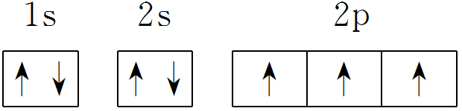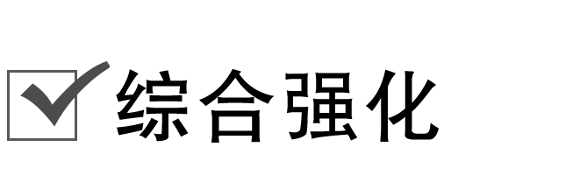

13．五种元素原子的电子层结构如下：

A．1s22s22p63s23p63d54s2；

B．1s22s22p63s2；

C．1s22s22p6；

D．1s22s22p63s23p2；

E．[Ar]4s1。

请回答：

(1)________元素是稀有气体。含未成对电子数最多的元素是__________。

(2)A的元素符号是______________，其核外电子共有________种运动状态。

(3)D元素原子的轨道表示式是______________________________________________。

答案　(1)C(Ne)　A(Mn)

(2)Mn　25

(3)

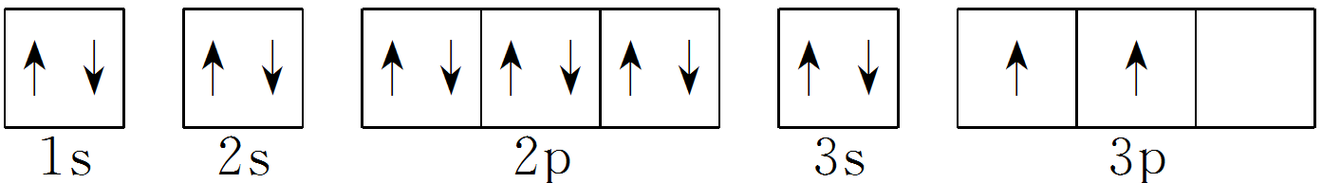

解析　由原子的电子排布式可知A～E元素分别为Mn、Mg、Ne、Si、K，其中A、D、E元素的原子轨道中排布有未成对电子，其未成对电子的轨道表示式分别为，故A中含未成对电子数最多。任何多电子原子中不会存在两个运动状态完全相同的电子，即A中共有25种运动状态不同的电子。

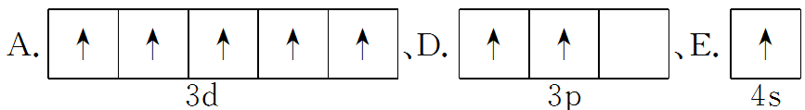

14．现有A、B、C、D四种短周期主族元素，它们的原子序数依次增大，其中A元素原子核外电子仅有一个电子，也是宇宙中最丰富的元素，B元素原子的核外p轨道电子数比s轨道电子数少1，C为金属元素且原子核外p轨道电子数和s轨道电子数相等，D元素的原子核外所有p轨道全充满或半充满。

(1)写出四种元素的元素符号：

A________，B________，C________，D________。

(2)写出C、D两种元素基态原子核外电子排布式：

C________________________________________________________________________；

D________________________________________________________________________。

(3)写出B、C两种元素的单质在一定条件下反应的化学方程式：

________________________________________________________________________。

(4)写出B元素基态原子核外电子排布的轨道表示式：

________________________________________________________________________。

答案　(1)H　N　Mg　P

(2)1s22s22p63s2　1s22s22p63s23p3

(3)N2＋3MgMg3N2

(4)

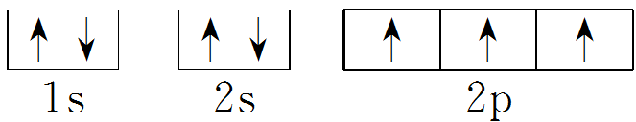

解析　由A元素原子核外电子仅有一个电子，且是宇宙中最丰富的元素可知A元素为氢；符合条件的B、C、D元素分别为N(1s22s22p3)、Mg(1s22s22p63s2)、P(1s22s22p63s23p3)。

15．根据下列叙述，写出对应元素的名称及基态原子的核外电子排布式。

(1)A元素原子核外M层电子数是L层电子数的一半：____________________________。

(2)B元素原子的最外层电子数是次外层电子数的1.5倍：____________________________。

(3)C元素的单质在常温下可与水剧烈反应，产生的气体能使带火星的木条复燃：________________________。

(4)D元素原子的次外层电子数是最外层电子数的：______________________。

答案　(1)硅，1s22s22p63s23p2　(2)硼，1s22s22p1　(3)氟，1s22s22p5　(4)氖，1s22s22p6

解析　(1)A元素原子的L层排满有8个电子，故M层有4个电子，则A为硅。(2)B元素原子的次外层电子数只能为2，故最外层电子数为3，则B为硼。(3)由题意知，C为氟。(4)D元素原子的最外层电子数为8，次外层电子数为2，则D为氖。